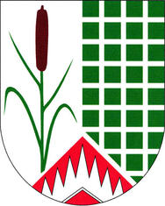
Obec Újezd u Boskovic
Újezd u Boskovic 66, 680 01, tel. 516 453 622, IČ: 47884665
ou.ujezdbce@email.cz, bankovní spojení: KB 32523631/0100
starosta: Miroslav Odehnal – tel. 602 889 371
místostarosta: Ing. Michal Štěrba – tel. 728 941 206

Volby do Zastupitelstev obcí konané ve dnech 23. a 24. září 2022

SEZNAM VOLEBNÍCH OBVODŮ, ZVEŘEJNĚNÍ POČTU ČLENŮ ZASTUPITELSTVA OBCE A POTŘEBNÉHO POČTU PODPISŮ NA PETICÍCH

1) Volební obvod Újezd u Boskovic

2) Zastupitelsvo obce Újezd u Boskovic na svém zasedání dne 29. 6. 2022 dle zákona 491/2001 Sb., ve znění pozdějších předpisů, stanovilo počet členů Zastupitelstva obce Újezd u Boskovic na volební období 2022 – 2026 na 7.

3) Počet podpisů na peticích
- nezávislý kandidát …..24
- sdružení nezávislých kandidátů ……34

V Újezdě u Boskovic 2. 7. 2022

Miroslav Odehnal
starosta obce

